**Team Niles**

**Niles der ultimative Barbutler**

**Projektteam: Aubel Dominic, Bernbeck Remco, Neumann Enrico**

Inhalt

Projektbeschreibung 2

Geplanter Bearbeitungszeitraum 3

Projektumfeld 4

Ist Zustand: 4

Soll Zustand 4

Externe Ressourcen 5

Projektdokumentation 5

Quellenverzeichnis 6

Anhang 8

# Projektbeschreibung

Hauptziel des Projekt NILES ist es, eine Vollautomatische Cocktailmaschine zu entwickeln.

Über austauschbare Flaschen und NFC-Karten soll das Auswählen und automatische mischen verschiedener Cocktailrezepte möglich sein.

Folgende Ziele möchten wir im Rahmen dieses Projektes realisieren:

A-Ziele:

Der Bau eines Rahmens mit einer beweglichen Plattform unter einer Auswahl von Flaschen (Zutaten) mit Druckportionierern (siehe Entwurf und Bilder im Anhang).

Die Plattform wird über einen Zahnriemen und zwei DC-Motoren auf zwei Schienen bewegt.

Auf der Plattform wird eine Halterung für das Cocktailglas und ein RFID-RC522 Modul zum Auslesen von NFC-Chips beidseitig montiert.

Auf der beweglichen Plattform wird zusätzlich ein Hebel mit einem Servomotor montiert, zur Betätigung der Dosierer an den Flaschen.

Die Motoren sollen über einen Microcontroller unabhängig voneinander steuerbar sein.

Bei der Steuerung der Motoren sollen sowohl die Position der Flaschen berücksichtigt als auch die nötige Kraft zum Betätigen der Dosierer aufgebracht werden.

Über das RFID-RC522 Modul und programmierte NFC-Karten sollen die Flaschen und Ihr Inhalt identifiziert, sowie die Rezepte für die Cocktails ausgelesen und an den Microcontroller übergeben werden.

B-Ziele:

Der Microcontroller startet mit den übergebenen Informationen folgenden Prozess:

1. Bewegen der Plattform mit dem Cocktailglas unter die richtigen Flaschen.
2. Betätigen des Dosierers für eine vorgegebene Zeitspanne über den Servomotor gesteuerten Hebel. Dadurch wird nur die gewünschte Menge des Flascheninhalts in das Glas geschüttet.
3. Bewegung zur nächsten benötigten Flasche.
4. Rückkehr zur Ausgangsposition, wenn alle Flaschen des Rezepts genutzt wurden.

Über eine GUI sollen die Cocktails samt Inhalt angezeigt und ausgewählt werden können (Alternative Eingabemethode).

C-Ziele:

Über Alexa soll eine sprachgesteuerte Auswahl der Cocktails möglich sein (Alternative Eingabemethode).

# Geplanter Bearbeitungszeitraum

Das Projekt soll zwischen dem 23.03.2023 und dem 22.06.2023 realisiert werden.

Geplant ist eine Arbeitszeit von 3 Zeitstunden pro Woche (Unterricht) bei 7 Wochen. Damit ergibt sich ein Zeitrahmen von 21 Stunden.

Die A-Ziele sollen auf jeden Fall im Rahmen der schulischen Projektarbeit realisiert werden.

# Projektumfeld

## Ist Zustand:

Vorwissen:

* Rudimentäre Kenntnisse im Umgang mit Microcontrollern und der

Benutzeroberfläche Arduino IDE

* Grundkenntnisse C++
* Grundkenntnisse Python
* Grundkenntnisse Netzwerktechnik
* Einarbeitung in „Cocktail Machine with PHPoC“

Software:

* Arduino IDE
* Visual Studio 2022
* Python Version 3.11.2
* C++ Version 20
* Amazon Alexa Skill Kit
* Amazon Web Services AWS Lambada
* MQTT
* GitHub als Kollaborationsplattform

Hardware (vorhanden):

* 4 x 5 Volt Motor
* 2 x Spielzeugreifen

## Soll Zustand

Hardware (benötigt):

* Holz als Material für den Rahmen
* Flaschenhalter und Druckventile (6 Stk.)
* NFC-Lesegerät (3 Stk.)
* Bedruckbare NFC-Karten (29 Stk.)
* Zusätzliche Komponenten für die Elektromotoren
  + Konverter
  + Treiber
  + Externe Stromquellen

# Externe Ressourcen

Jonathan Völcker (Maschinenbauer bei FFT)

Volker Bräuning (Roboteringenieur) => Noch nicht feststehend

# Projektdokumentation

Donnerstag, 16. März 2023

Zu Beginn des Projekts haben wir uns als Team gefunden und eine grobe Eingrenzung der möglichen Projektthemen vorgenommen. Nach einer Abstimmung und Recherche haben wir uns für den automatischen Barbutler unter dem Arbeitstitel „NILES“ entschieden. NILES steht für Nice Intoxicated Lovely Escalading Sex.

Den Rest des Tages haben wir mit Recherche der nötigen Hard- und Softwarekomponente sowie mit einer entsprechenden Einkaufsliste beschäftigt.

Donnerstag, 23. März 2023

Am 23.03.2023 haben wir die formalen Dokumente für die Projektarbeit angelegt sowie eine Exceltabelle mit Strukturplan und GANTT-Diagramm. Außerdem haben wir diese Dokumente in einem gemeinsamen Github-Repository für das Projektteam bereitgestellt.

Zusätzlich habe wir Kommunikationskanäle über Discord und WhatsApp eingerichtet, über die die zukünftige Koordination des Projektes stattfindet.

Freitag, 24. März 2023

Während einer freien Arbeitszeit konnten wir erste Entwürfe für einen Prototyp und mögliche Umsetzungen für einen automatischen Barbutler recherchieren, zeichnen und in unserem Repository dokumentieren.

Bei diesen Entwürfen haben wir verschiedene Ansätze zur Lösung theoretisch durchdacht und wieder verworfen (siehe Skizzen im Anhang).

Donnerstag, 30. März 2023

Übersicht und Diskurs der bisherigen Lösungsansätzen und Entwürfen in der Gruppe und mit Herr Franz. Festlegung auf einen finalen Prototyp zur praktischen Umsetzung.

Überarbeitung der Einkaufsliste und der bisherigen Projektdokumentation. Terminierung der weiteren Arbeitsschritte.

Kurze Recherche zur Umsetzung der Lösungen auf Softwareebene.

Montag, 24. März 2023

Einkauf und Vorbereitung der Hardwarekomponenten. Montage der Flaschenhalter und des Rahmens (Bild siehe im Anhang).

Anpassung der Projektziele an den neuen Entwurf des Prototyps (hier ist jetzt nur noch eine bewegliche Plattform und eine Bewegung über Zahnriemen und Stepper Motoren geplant).

Donnerstag, 27.04.2023

Entgegennahme der RC522 Lesemodule von Herr Franz.

Löten der Pins auf die RC522 Lesemodule.

Verbinden des ESP32 mit dem Modul nach Pinbelegung und Anschluss an ein Notebook.

Suche und Installation der nötigen Boardmanager und Bibliotheken für die Arduino IDE

* ESP32 dev Module (Board)
* RC522 Library

Testen verschiedener Pinbelegungen mit Codebeispielen. Der ESP32 wird über den seriellen Port nicht erkannt.

Download und Installation der notwendigen Treiber nach Dokumentation des Herstellers.

Test der Installation durch Ansteuerung der eingebauten LED des ESP32, Verbindung jetzt möglich.

Fehleranalyse der Verbindungsprobleme zwischen dem ESP32 und der Arduino IDE auf Windows 11. Hier werden die Bridgetreiber des ESP32 für den Seriellen Anschluss benötigt. Diese müssen manuell heruntergeladen und installiert werden.

Freitag, 28.04.2023

Kompilieren eines Beispielcodes, Fehlermeldung wegen Makros innerhalb des Codes.

Fehleranalyse: Nach einem Update des Boardmanagers für ESP32 und Bibliothek für das RC522 Modul können die Code-Snipplets nicht mehr kompiliert werden.

Downgrade und Test, Code kann jetzt auf dem ESP32 ausgeführt werden.

Problem: Die Ausgabe des Codes wird nicht richtig angezeigt.

Recherche zu dem Fehlerbild: Die Verkabelung und die Einstellung der Baudrate waren nicht korrekt. Anpassung und Test. ID der NFC-Chips wird jetzt korrekt ausgelesen, gespeichert und angezeigt.

Mittwoch, 03.05.2023

Designs für RFID Karten, welche die jeweiligen Cocktails bzw. Zutaten beinhalten, wurden in Publisher angefertigt. Anschließend wurden die Karten mithilfe eines RFID Druckers mit den Designs bedruckt.

Donnerstag, 04.05.2023

Entwurf des Codes zum Auslesen der Rezepte sowie der benötigten Zutaten über switch-cases. Aufgrund von Fehlermeldungen umgestiegen auf elif-Entscheidungen mit entsprechenden Ausgaben und Boleans.

Freitag, 05.05.2023

Einzelne Cases für die verschiedenen RFID Karten wurden rudimentär im Code angelegt. Ausgaben, ob die Seriennummern der Karten mit den aufgedruckten Designs übereinstimmen, wurden zu Überprüfungszwecken eingepflegt.

Außerdem wurden für alle Zutaten Booleans angelegt, welche auf true oder false gesetzt werden, je nachdem welche Flaschen aktuell eingehängt sind.

Donnerstag, 11.05.2023

Aufgrund eines defekten Bewegungssensors zur Steuerung der Position des Glases unter der passenden Zutat, Anpassung des Projekts auf Druckknöpfe, die von der Plattform unter der Zutat ausgelöst werden. Verkabelung der Druckknöpfe und Entwurf von Codesnipplets zu Testzwecken.

Verkabelung und Anschluss eines Motorcontrollers sowie eines DC-Mototrs mit 9V Batterien als Stromquelle zur Steuerung über den ESP32. Motor kann jetzt über den Code gesteuert werden (siehe Aufbau im Anhang, vgl. Steuerung DC-Motor).

Zusammenführung des Aufbaus für den Taster sowie den DC-Motor mit dem Codeteilen.

Test: Der DC-Motor fährt auf Knopfdruck auf dem Taster dauerhaft vorwärts.

Donnerstag, 25.05.2023

Verkabelungstechnik wurde optimiert. Motoren wurden mit Kabeln festgelötet und in Reihe geschaltet.

Donnerstag, 01.06.2023

Syntaxfehler aus dem Code wurden korrigiert.

# Quellenverzeichnis

[Cocktail Machine with PHPoC](https://www.hackster.io/phpoc_man/cocktail-machine-with-phpoc-web-version-f25c56)  (Abgerufen am 23.03.23, 14:30)

[Arduino IDEArduinio IDE](https://www.arduino.cc/en/software)  (Abgerufen am 23.03.23, 14:30)

[ESP32 Addon für Arduino IDE](https://devarounder.de/esp32-board-in-arduino-ide-installieren-windows-mac-os-x-linux/#Installieren_des_ESP32_Add-on_in_der_Arduino_IDE)  (Abgerufen am 27.04.23, 12:45)

[RFID-Modul mit der IDE ansprechen](https://www.aranacorp.com/en/using-an-rfid-module-with-an-esp32/) (Abgerufen am 27.04.23, 13:00)

[Bridge Treiber ESP32](https://techexplorations.com/guides/esp32/begin/cp21xxx/) (Abgerufen am 28.04.23, 11:45)

[Interne LED ansteuern](https://desertbot.io/blog/esp32-blink)  (Abgerufen am 28.04.23, 12:10)

[Makro-Fehler Librarys ESP32 und RC522 Modul](https://forum.arduino.cc/t/macro-f-error/1118126)  (Abgerufen am 28.04.23, 12:45)

[Verkabelung und seriellen Monitor anpassen (NFC mit ESP32)](https://draeger-it.blog/esp32-mit-rfid-rc522-modul/) (Abgerufen am 28.04.23, 12:55)

[Steuerung DC-Motor](https://randomnerdtutorials.com/esp32-dc-motor-l298n-motor-driver-control-speed-direction/) (Abgerufen am 11.05.23, 13:45)

**Verwendete Hardware**

[RFID-RC522 Modul](https://www.amazon.de/AZDelivery-Reader-Arduino-Raspberry-gratis/dp/B074S9FZC5/ref=sr_1_12?keywords=arduino%2Bnfc%2Breader&qid=1679580349&sprefix=arduino%2Bnfc%2B%2Caps%2C106&sr=8-12&th=1)

[NFC-Chipkarten](https://www.amazon.de/1K-Karte-bedruckbar-Desktop-Foto-ID-Kartendruckern-Tintenstrahldrucker-wasserdicht/dp/B07RPDCF6Q/ref=sr_1_10?keywords=nfc+karten+bedruckbar&qid=1679580435&sprefix=NFC+Karten+bed%2Caps%2C224&sr=8-10)

[Barbutler (Flaschenaufhängung mit Portionierern)](https://www.amazon.de/Relaxdays-Barbutler-Portonierer-Portionierer-Accessoire/dp/B07PBVPMKK/ref=sr_1_13_sspa?__mk_de_DE=%C3%85M%C3%85%C5%BD%C3%95%C3%91&keywords=cocktail+portioniere+2+cl+druckknopf&qid=1680174386&sr=8-13-spons&sp_csd=d2lkZ2V0TmFtZT1zcF9tdGY&psc=1)

[Elektronische Taster](https://www.amazon.de/Taktilen-Druckschalter-Taktiler-Drucktastenschalter-Tactile/dp/B082ZL867J/ref=sr_1_18?__mk_de_DE=%C3%85M%C3%85%C5%BD%C3%95%C3%91&crid=359LPC68MC8K4&keywords=esp32+elektronischer+taster&qid=1683810953&sprefix=esp32+elektronischer+taster%2Caps%2C148&sr=8-18)

[DC3V-12V DC Getriebemotor](https://www.amazon.de/Gebildet-Getriebemotor-Allradantrieb-Spielzeugauto-Flugzeugspielzeug/dp/B08D39MFN1/ref=d_bmx_dp_ai9lhdwn_sccl_4_2/260-5298803-6859358?pd_rd_w=ZcIw7&content-id=amzn1.sym.dfb672e9-762a-4c33-ab36-d5f4b9ff5b59&pf_rd_p=dfb672e9-762a-4c33-ab36-d5f4b9ff5b59&pf_rd_r=6HYD90951Z6SDQBW6XSM&pd_rd_wg=9E6Tn&pd_rd_r=924563b0-d51d-499a-80c8-bdd76d7e24a3&pd_rd_i=B08D39MFN1&psc=1)

[9V Block Batterien](https://www.amazon.de/AmazonBasics-Everyday-Alkalibatterien-St%C3%BCck/dp/B0774D64LT/ref=sr_1_1_sspa?__mk_de_DE=%C3%85M%C3%85%C5%BD%C3%95%C3%91&crid=3EU8S1E9JCWAA&keywords=9-Volt-Block&qid=1683810864&sprefix=9-volt-block%2Caps%2C91&sr=8-1-spons&sp_csd=d2lkZ2V0TmFtZT1zcF9hdGY&psc=1)

[Batterieclip 9-Volt Block Batterie](https://www.amazon.de/HeyNana-Batterieclip-Batterie-Anschlusskabel-Anschluss/dp/B0919H1113/ref=sr_1_fkmr1_2?keywords=CLIP+9V+Batterieclip+f%C3%BCr+9-Volt-Block%2C+vertikal&qid=1683809356&sr=8-2-fkmr1)

# Anhang

Prototyp-Rahmen

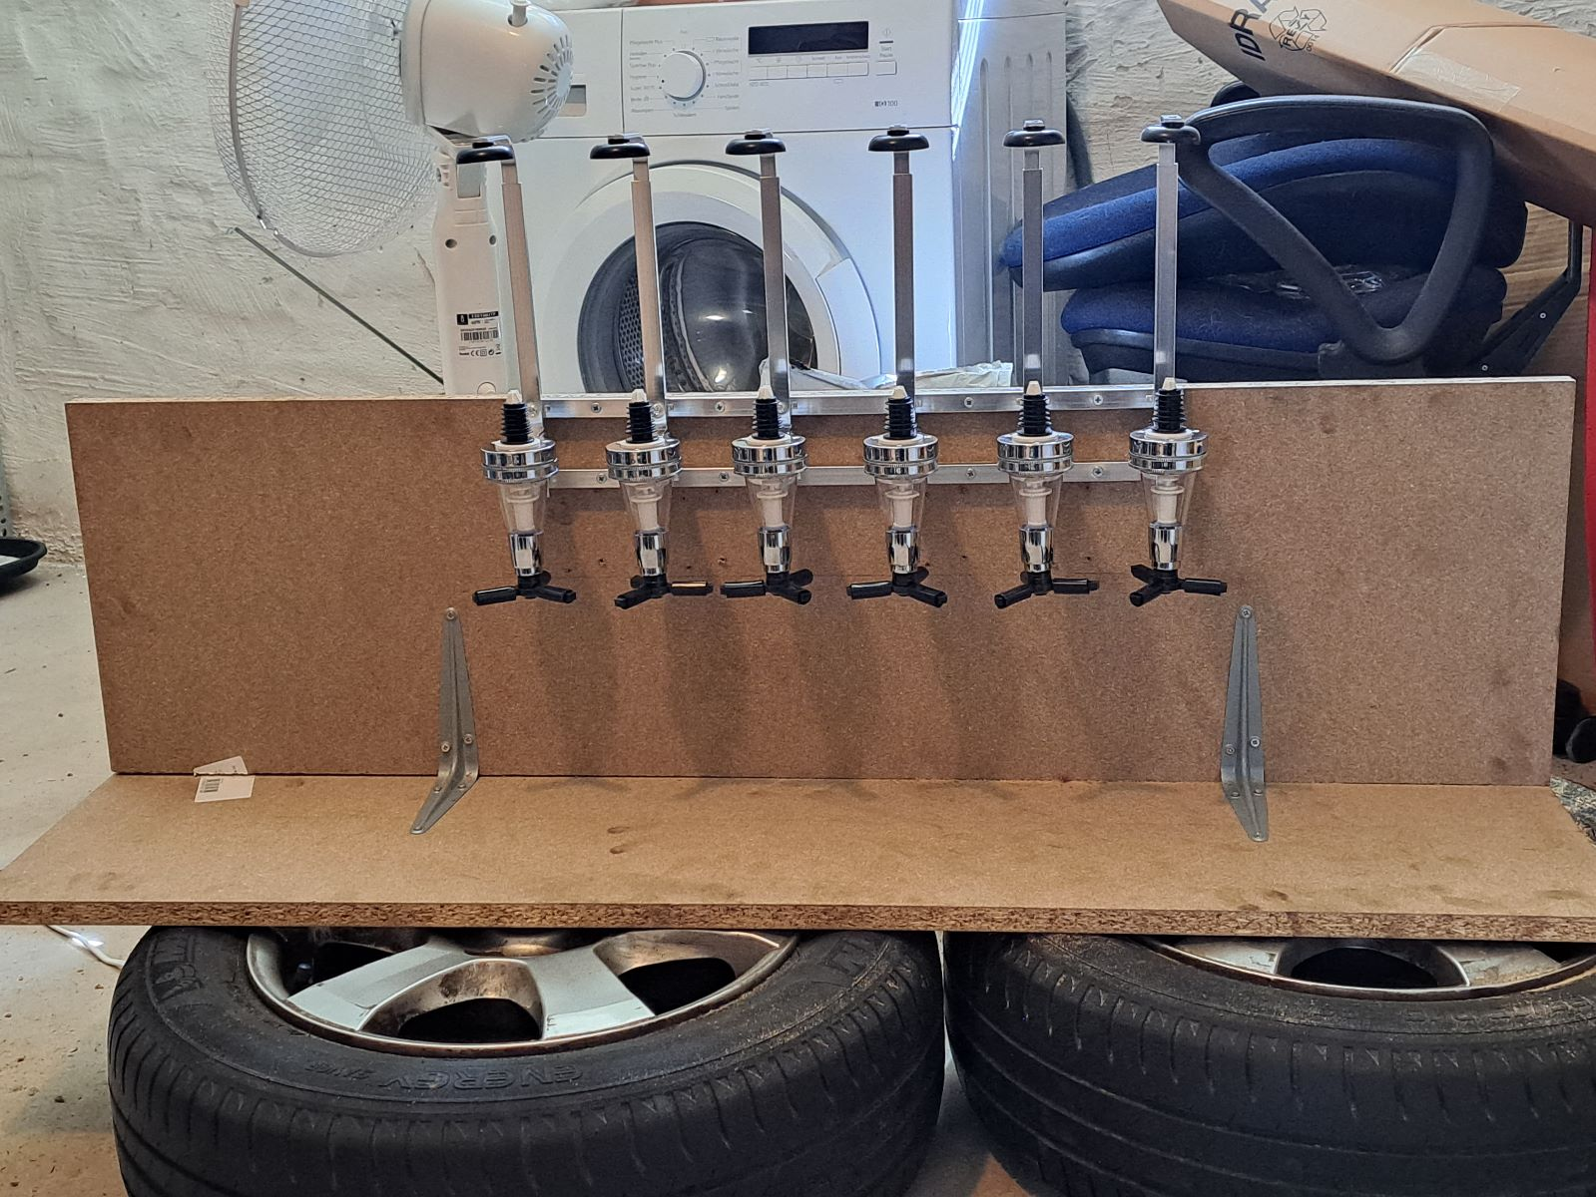

Aufbau Knopf

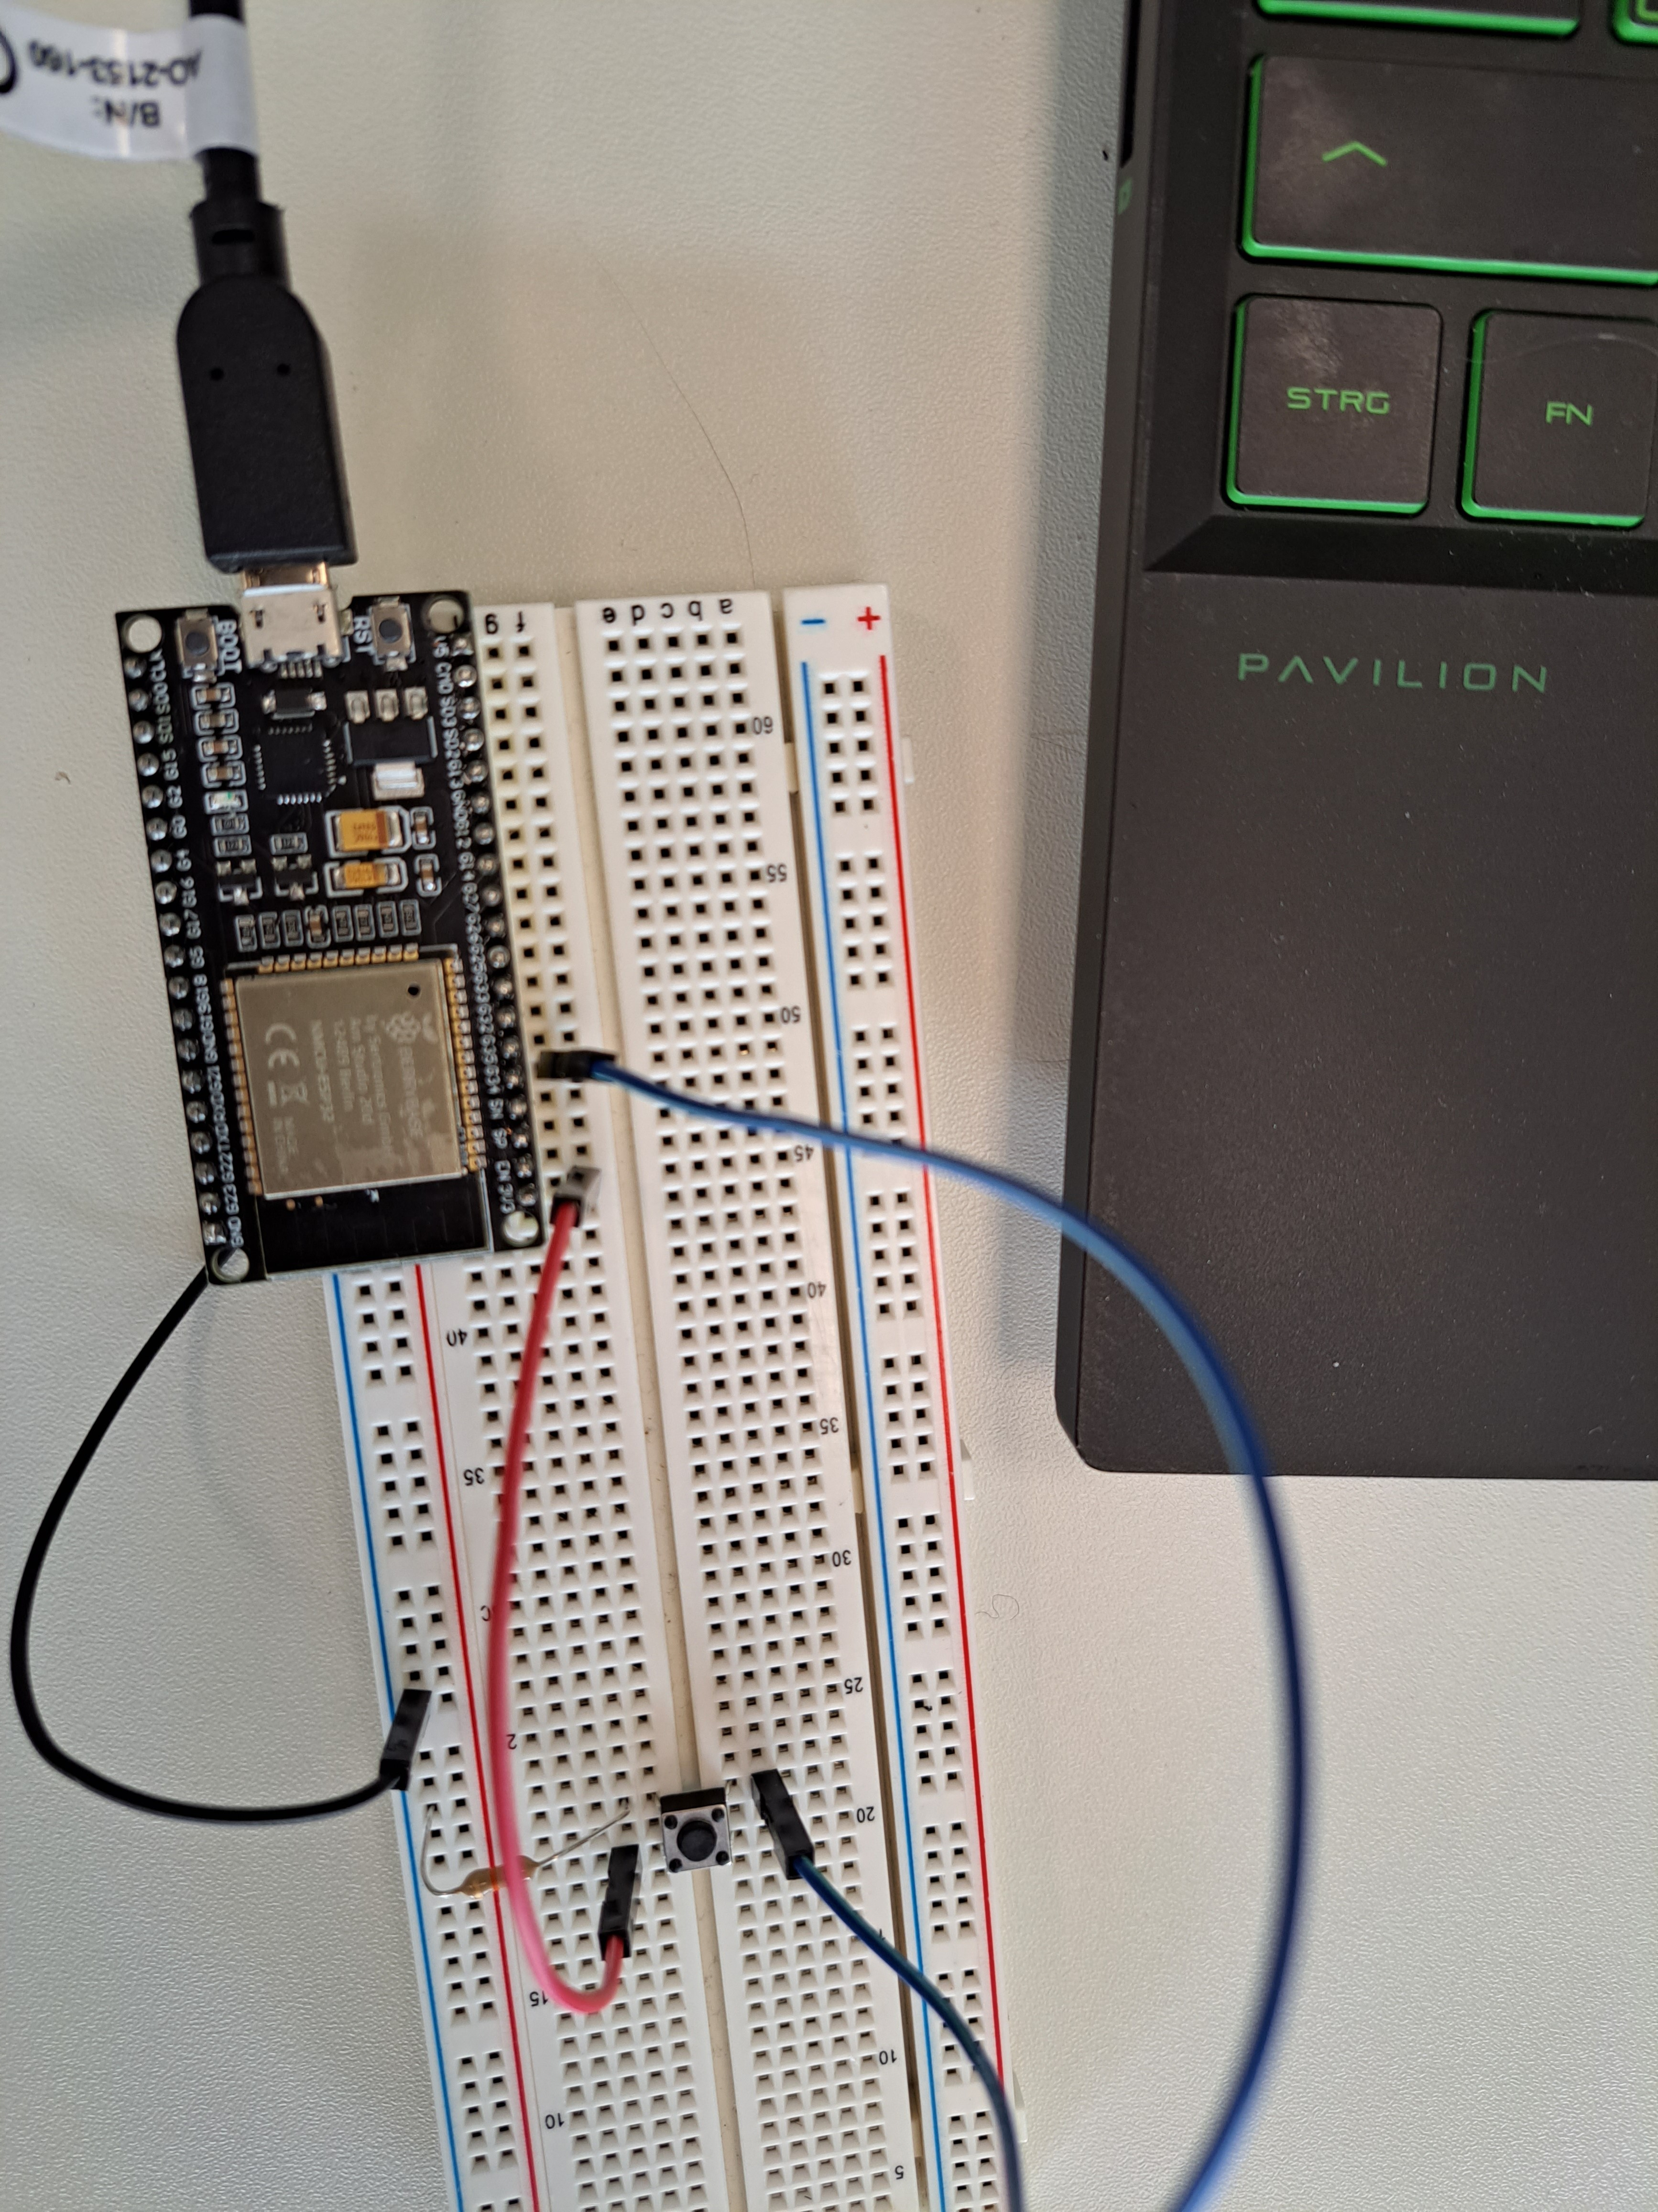

Aufbau Motor

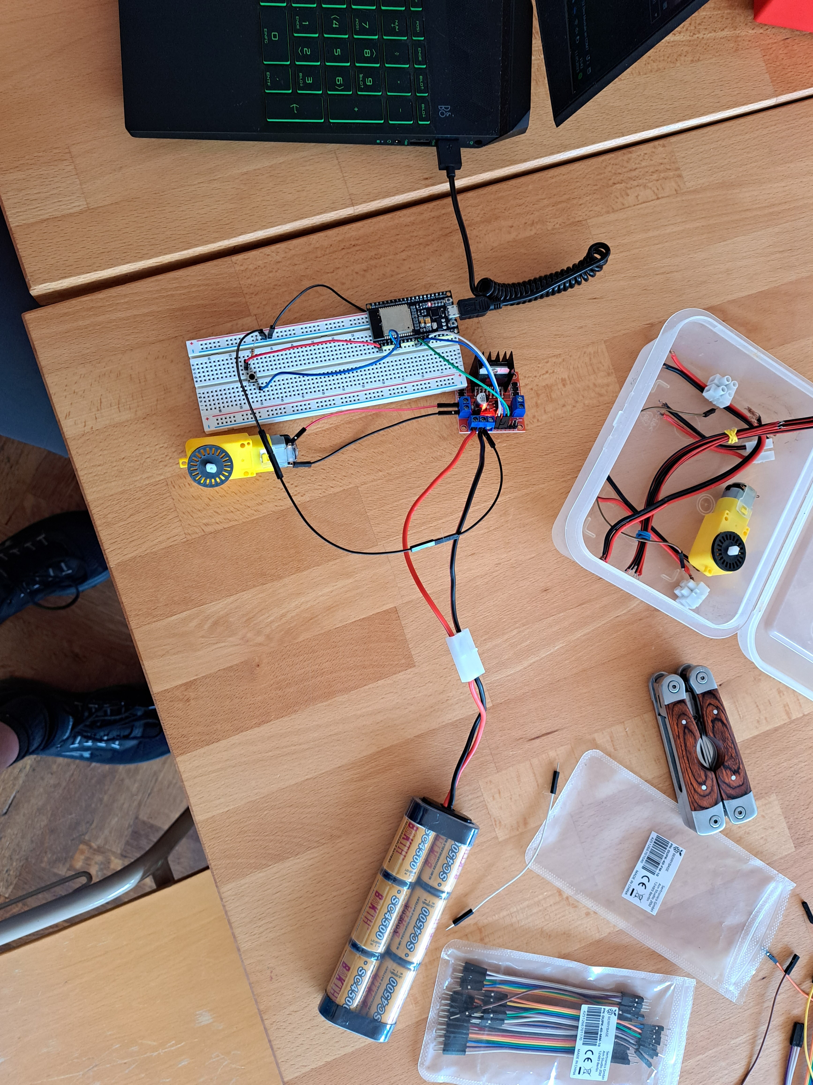

Aufbau Motor mit Knopf

